上海建桥学院课程教学进度计划表

一、基本信息
课程代码 | 2170115 | 课程名称 | 医学伦理学
课程学分 | 2 | 总学时 | 32（理论24、实践8）
授课教师 | 罗千瑜 | 教师邮箱 | Lqy_1313@126.com
上课班级 | 养老服务B25-2 | 上课教室 | 12号教学楼410
答疑时间 | 周五15：00-16：00、健康管理学院218办公室、13680702213
主要教材 | 《医学伦理学》，刘俊荣 严金海，华中科技大学出版社，2019第一版.
参考资料 | 《医学伦理学》，陈明华，人民卫生出版社，2020月第一版  《医学伦理学》，王明旭、赵明杰，人民卫生出版社，2018第五版  《医学伦理学实训及学习指导》，夏曼、王柳行，人民卫生出版社，2019第一版

- 课程教学进度
周次 | 教学内容 | 教学方式 | 作业
1 | 第一章：伦理学与医学伦理学，伦理学概述、医学伦理学概述、学习医学伦理学的意义和方法 | 讲课 | 课后复习题  课前预习
2 | 第二章：医学伦理学规范体系，医学伦理学基本原则、医学伦理学基本规范、医学伦理学基本范 | 讲课 | 课后复习题  课前预习
3 | 第三章：健康伦理，健康与健康伦理、健康的权利与义务、健康伦理的践行 | 讲课 | 健康教育分组活动策划
4 | 以校园“控烟”为主题的健康教育活动策划 | 实验课  分组汇报  总结点评 | 实训报告  课前预习
5 | 第四章、公共卫生伦理，公共卫生伦理、疾病预防与控制伦理、突发公共卫生事件中的伦理问题、食品卫生与食品安全伦理 | 讲课 | 主题研讨素材收集
6 | 主题研讨：结合新冠疫情防控，论述在处置突发性公共卫生事件中，如何坚持公共卫生事件处置中的伦理原则？ | 实验课  分组汇报  总结点评 | 实训报告  课前预习
7 | 第五章：医疗人际关系伦理，医患关系伦理、医际关系伦理、患际关系伦理 | 讲课 | 课后复习题  课前预习
8 | 第六章：临床诊疗伦理，临床诊疗伦理的具体原则、临床诊断的伦理要求  、一般治疗的伦理要求、特殊治疗的伦理要求、临床治疗的伦理难题与决策 | 讲课 | 课后复习题  情景剧编排
9 | 结合案例，以情景剧形式演绎：对特殊患者如何开展健康教育？ | 实验课  分组汇报  总结点评 | 实训报告  课前预习
10 | 第七章：临终关怀与死亡伦理，临终关怀伦理、安乐死伦理、死亡伦理 | 讲课 | 课后复习题  课前预习
11 | 第九章：医学科研伦理，医学科研及其伦理问题、涉及人的生物医学研究伦理、动物实验伦理、医学伦理委员会及医学伦理审查 | 讲课 | 课后复习题  课前预习
12 | 第十章：卫生管理伦理，卫生管理伦理概述、卫生管理伦理的主要原则、卫生管理中的伦理难题 | 讲课 | 课后复习题  课前预习
13 | 第十一章：医学伦理教育、修养与评价，医学伦理教育、医学伦理修养、医学伦理评价。 | 讲课 | 主题讨论内容准备
14 | 主题讨论：医学伦理教育、修养与评价 | 讨论课 | 小论文
15 | 结合《钟南山院士优秀事迹》及所学医学伦理学知识，完成《我将怎样成就自己》  ——谈谈如何成为一名优秀的养老服务管理者 | 分组汇报  总结点评
16 | 总复习 | 讲课

三、评价方式以及在总评成绩中的比例
总评构成（1+X） | 评价方式 | 占比
X1 | 随堂测验 | 50%
X2 | 课程论文 | 20%
X3 | 课堂作业 | 15%
X4 | 课堂表现 | 15%

任课教师： 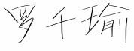 系主任审核： 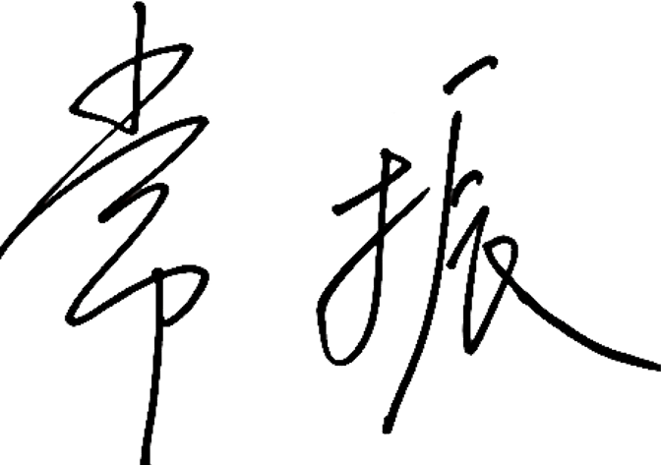

日期：2026年3月9日

